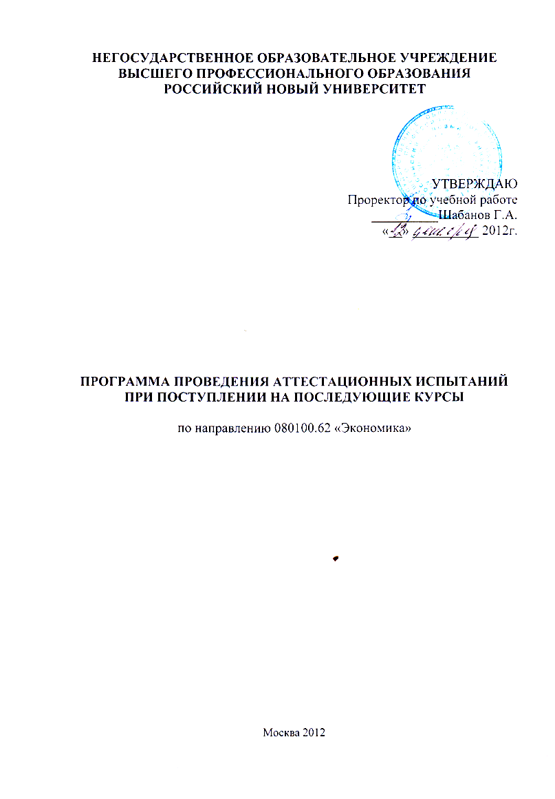

ТЕМАТИЧЕСКОЕ СОДЕРЖАНИЕ

РАЗДЕЛ № 1. «МИКРОЭКОНОМИКА»

ПРЕДМЕТ И МЕТОД ЭКОНОМИЧЕСКОЙ ТЕОРИИ.
Наука как теоретическое осмысление практики. Экономическая теория как общественная наука.
Определения предмета экономической теории. Особенности экономической теории. Методы и функции экономической теории.

СУБЪЕКТЫ ЭКОНОМИКИ, ФАКТОРЫ ПРОИЗВОДСТВА, КРУГООБОРОТ ПРОДУКТА И КАПИТАЛА.
Субъекты экономики: домашние хозяйства, предприятия (фирмы), государство.
Три классических фактора производства: труд, земля (природные ресурсы), капитал. Фактор предпринимательская способность. Фактор технический прогресс и информация. Производственная функция Кобба-Дуглоса.
Основные сферы экономической деятельности: производство, распределение, обмен и потребление. Схема кругооборота продукта и дохода (капитала). Воспроизводство и четыре основных его сферы. Схемы простого и расширенного воспроизводства. Взаимосвязь воспроизводства и цикличности.

РЫНОК И РЫНОЧНАЯ СИСТЕМА.
Рынок: сущность, функции и структура. Понятие рыночной конъюнктуры. Рыночная система. Достоинства рыночной системы. Недостатки рыночной системы. Современные модели рынка.

СПРОС, ПРЕДЛОЖЕНИЕ И РЫНОЧНОЕ РАВНОВЕСИЕ.
Потребности и платежеспособный спрос. Определение спроса. Величина спроса. Цена как решающий фактор, определяющий величину спроса. Закон спроса. Индивидуальный и рыночный спрос. Кривая спроса. Факторы смещения кривой спроса. График смещения кривой спроса.
Предложение на товарных рынках. Величина предложения. Закон предложения. Причины повышения предложения с ростом цен. Кривая предложения. Факторы смещения кривой предложения.
Рыночное равновесие, его устойчивость. Равновесная цена и равновесный объем.

ЭЛАСТИЧНОСТЬ КАК ИНСТРУМЕНТ ЭКОНОМИЧЕСКОГО АНАЛИЗА.
Определение эластичности. Формулы эластичности. Графики эластичности.
Эластичный и неэластичный спрос, их значение для продавцов и покупателей. Связь эластичности спроса и объема валовой выручки. Перекрестная эластичность. Дуговая и точечная эластичность.
Эластичное и неэластичное предложения, их значение для продавцов и покупателей. Эластичность предложения в разных рыночных периодах.

ПОВЕДЕНИЕ ПОТРЕБИТЕЛЯ В РЫНОЧНОЙ ЭКОНОМИКЕ.
Теория предельной полезности. Предельная полезность. Закон убывающей предельной полезности. Кривые безразличия. Карты безразличия. Бюджетная линия и бюджетные ограничения. Концепция рационального потребителя, максимизация общей полезности.

ИЗДЕРЖКИ ПРОИЗВОДСТВА.
Определение издержек. Внешние издержки. Внутренние издержки. Различие размеров издержек в краткосрочный и долгосрочный периоды. Понятие валовых издержек.
Постоянные издержки (TFC), их график. Переменные издержки (TVC), их график.
Понятие средних издержек. Понятие предельных издержек. Положительный и отрицательный эффект масштаба.

ФИРМА – ОСНОВНОЙ СУБЪЕКТ РЫНОЧНОЙ ЭКОНОМИКИ.
Природа фирмы. Роль фирмы (предприятия) в экономике. Фирма как иерархическая система. Причины эффективности фирмы. Границы эффективности фирмы.
Предпринимательство в рыночной экономике. Организационно-правовые формы предприятий.
Прибыль как экономическая категория. Факторы формирования прибыли в рыночной экономике.

Рекомендуемая литература:
- Нуреев Р.М. Курс микроэкономики, М.: Норма, 2009;
- Экономическая теория: Учебник. – Изд. испр. и доп. / Под общ. ред. акад. В.И. Видяпина, А.И. Добрынина, Г.П. Журавлевой, Л.С. Тарасевича. – М.: ИНФРА-М, 2008;
- Курс экономической теории/ Под общ. Ред. М.Н. Чепурина и Е.А. Киселевой. – Киров: АСА, 2006;
- Экономический словарь. Под ред. А.Н. Азрилияна. М.: Институт новой экономики, 2007.

РАЗДЕЛ № 2 «МАКРОЭКОНОМИКА»
СИСТЕМА НАЦИОНАЛЬНЫХ СЧЕТОВ.
Система нацсчетов как способ единообразного описания различных сторон макроэкономики. ВНП как исходный показатель системы национальных счетов его роль как показателя уровня развития страны.
ЧВП как ВВП, очищенный от амортизации.
Национальный доход (НД) как важнейший показатель распределения и социальной справедливости.
Личный доход (ЛД) как показатель доходов физических лиц до уплаты налогов.
Располагаемый доход (РД) .
Национальное богатство (НБ) как аккумулированное богатство страны. Структура НБ. НБ как показатель уровня развития и уровня жизни.

СОВОКУПНЫЙ СПРОС И СОВОКУПНОЕ ПРЕДЛОЖЕНИЕ. МАКРОЭКОНОМИЧЕСКОЕ РАВНОВЕСИЕ.
Понятие совокупного спроса и факторы, влияющие на его изменения. Совокупное предложение и факторы, влияющие на его изменение.
Графики макроэкономического равновесия по неоклассической и кейнсианской моделям.
Основные категории макроэкономического равновесия: потребление и сбережение, инвестиции.

СУЩНОСТЬ И ФАКТОРЫ ЭКОНОМИЧЕСКОГО РОСТА.
Долговременные тенденции роста ВНП (ЧНП) в современных экономиках. Экономический рост как способ решения социально-экономических проблем и удовлетворения новых потребностей. Факторы экономического роста.
Интенсивный и экстенсивный рост. Негативные стороны экономического роста. Проблема границ экономического роста.

МАКРОЭКОНОМИЧЕСКАЯ НЕСТАБИЛЬНОСТЬ.
Экономические циклы и их природа. Регулярные среднесрочные колебания. Фундаментальность проблемы цикла как источник различий его трактовки разными школами.
Фазы цикла и их трактовки. Кризисы, их средняя и максимальная глубина. Периодичность кризисов и ее изменения.

ЭКОНОМИЧЕСКАЯ РОЛЬ ГОСУДАРСТВА.
Методы и инструменты государственного регулирования рыночной экономике. Создание и регулирование правовой (законы, стандарты, правила и др.) и институциональной (суды, арбитраж, полиция, центральный банк и т.п.) экономической среды.
Необходимость поддержания конкурентной среды и антимонопольная политика.
Социальная ориентация и социальная политика.
Государственный сектор в условиях рыночной экономики. Проблема эффективности государственных предприятий.

БЕЗРАБОТИЦА И ЕЕ ТИПЫ.
Занятость и безработица. Причины и виды безработицы. Уровень безработицы. Учитываемые статистикой типы безработицы. Не учитываемые (не полностью учитываемые) статистикой типы безработицы. Понятие "полной" занятости и "естественной" безработицы. Экономические и неэкономические последствия безработицы. Инфляция и безработица. Кривая Филлипса.

Рекомендуемая литература:
1. Макроэкономика: теория и российская практика. Под редакцией А.Г. Грязновой и Н.Н. Думной, М.: КноРус, 2008;
2. Экономическая теория: Учебник. – Изд. испр. и доп. / Под общ. ред. акад. В.И. Видяпина, А.И. Добрынина, Г.П. Журавлевой, Л.С. Тарасевича. – М.: ИНФРА-М, 2008;
3. Агапова Т.А., Серегина С.Ф. макроэкономика: Учебник/Под общ. Ред. А.В. Сидоровича. – М.: ДиС, 2008;
4. Курс экономической теории/ Под общ. Ред. М.Н. Чепурина и Е.А. Киселевой. – Киров: АСА, 2006.

Порядок проведения устной части аттестационного испытания

- Собеседование по дисциплинам проводится в устной форме.
- Устный экзамен у каждого поступающего принимается не менее чем двумя экзаменаторами.
- Поступающему задается три вопроса, на каждый из которых поступающий даёт развернутый ответ, в процессе сдачи экзамена абитуриенту могут быть заданы дополнительные вопросы как по содержанию вопросов, так и по любым разделам предмета в пределах программы вступительного испытания.
- При проведении собеседования опрос одного поступающего продолжается 0,3 часа, включая время подготовки ответов на вопросы экзаменаторов. Процедура собеседования оформляется протоколом. Все вопросы экзаменаторов фиксируются в протоколе.
- За ответ на каждый вопрос выставляется оценка в зависимости от полноты и правильности ответа. Максимальная оценка по итогам аттестации
– 100 баллов.

Перечень тем собеседования для поступающих на очную форму обучения:

- на II курс: Разделы 1,2

Перечень тем собеседования для поступающих на очно-заочную форму обучения:

- на II курс: Разделы 1,2

Перечень тем собеседования для поступающих на заочную форму обучения:

- на II курс: Разделы 1,2

Декан ФЭУиФ Т.М. Регент

